**МУНИЦИПАЛЬНОЕ БЮДЖЕТНОЕ ОБРАЗОВАТЕЛЬНОЕ УЧРЕЖДЕНИЕ «РАЗДОЛЬНЕНСКИЙ ДЕТСКИЙ САД № 1 «ЗВЁЗДОЧКА»**

**НЕПОСРЕДСТВЕННО-ОБРАЗОВАТЕЛЬНАЯ ДЕЯТЕЛЬНОСЬ**

**В ПОДГОТОВИТЕЛЬНОЙ ГРУППЕ**

**«ПУТЕШЕСТВИЕ ПО КРЫМУ»**

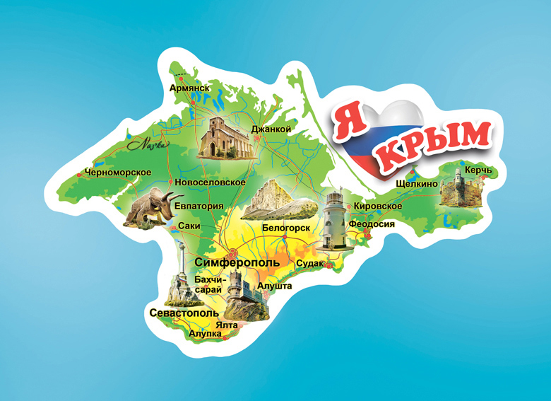

**Подготовила: воспитатель Гончар О.В.**

**Дата проведения: 20.11.2018г.**

**Цель:**

Обобщить и систематизировать знания детей о Крыме.

**Задачи:**

* Закрепить знания детей о государственных символах Крыма.
* Воспитывать чувство любви к своей Родине – России и малой родине.
* Закрепить знания о народах Крыма, их национальных костюмах, народных танцах, праздниках.
* Расширять представления о животном мире крымского полуострова.
* Расширить знания о природных и исторических достопримечательностях Крыма.
* Развивать умение правильно строить свой ответ, согласно грамматическим правилам.
* Развивать познавательные интересы.
* Создать радостное и веселое настроение у детей.   
  **Предварительная работа**: рассматривание карт; рассматривание иллюстраций по теме; прослушивание музыкальных произведений; чтение художественной литературы.  
  **Словарная работа:** Россия, Крым, герб, достопримечательность.

**Задачи приоритетной образовательной области «Познавательное развитие»**

* Закрепить знания о флаге, гербе, гимне Крыма.
* Закрепить знания о народах Крыма, их национальных костюмах, народных танцах, праздниках.
* Формировать уважительное отношение к государственным символам.
* Воспитывать у детей патриотические чувства к Родине: любовь, гордость, уважение к родной стране, бережное отношение к ней.
* Развитие познавательных интересов детей и воображения.
* Способствовать развитию мыслительных способностей, внимания и памяти.
* Расширение кругозора детей.

**Образовательные задачи в интеграции образовательных областей:**

**«Речевое развитие»:**

* Развитие познавательных интересов детей и воображения.
* Способствовать развитию мыслительных способностей, внимания и памяти.
* Расширение кругозора детей.
* Продолжать совершенствовать диалогическую форму речи.
* Формировать умение вести диалог между воспитателем и ребёнком.
* Расширение активного словаря детей.

**«Социально-коммуникативное развитие»:**

* Развивать умение четко и быстро отвечать на вопросы.
* Воспитывать навыки культурного поведения, умение слушать.
* Воспитывать дружеские взаимоотношения между детьми.

**«Физическое развитие»:**

* Развитие мелкой моторики руки.
* Формировать умение сохранять правильную осанку.
* Закреплять умение участвовать в музыкальных подвижных играх.

**«Художественно - эстетическое развитие»**

* Продолжать формировать умение свободно владеть карандашом

**Планируемые результаты:**

* Закрепить знания о народах Крыма, их национальных костюмах, народных танцах, праздниках.
* Расширять представления о животном мире крымского полуострова;
* Расширить знания о природных и исторических достопримечательностях Крыма;
* Уважительно относиться к государственным символам.
* Иметь патриотические чувства к Родине: любовь, гордость, уважение к родной стране, бережное отношение к ней.

**Предварительная работа:**

Беседы «Города России», «Праздники нашей страны», «Государственные символы», чтение и разучивание стихотворений, чтение и разучивание пословиц о Родине.

**Материалы и оборудование:**

Презентация «Путешествие по Крыму»», ноутбук, экран, проэктор

карта, герб мозаика, презентация, записи народных танцев, пазлы «Достопримечательности Крыма», рисунок –подарок столы, приготовленные к творчеству. цветные карандаши.

**Ход НОД**

Станем рядышком, по кругу,

Скажем "Здравствуйте!" друг другу.

Нам здороваться ни лень:

Всем "Привет!" и "Добрый день!";

Если каждый улыбнётся –

Утро доброе начнётся.

– ДОБРОЕ УТРО!!!

Здравствуйте ребята! Сегодня утром на мою электронную почту пришло письмо из Англии. (картинка на экране)

Здравствуйте ребята! Меня зовут Том Бартон, я исследователь. Я исследую разные страны, острова. На карте я увидел ваш полуостров и решил отправиться его исследовать, но случилась беда – я заболел. Надеюсь, что скоро стану здоровым и приеду к вам в гости. А пока расскажите мне, о людях, которые там живут, какие животные обитают в Крыму, о достопримечательностях полуострова, его праздниках. Буду ждать вашего ответа! Успехов вам!».

**Воспитатель:** Ребята предлагаю помочь Тому побольше узнать о нашем родном крае. Сегодня мы попробуем ответить на все его вопросы. Вы согласны?

**Воспитатель:** Посмотрите ребята на карту? Как называется наш родной край? (Крым) Да, мы живем в Крыму. Крым это часть, какой большой страны? (России) Назовите столицу России? (Москва) Столица Крыма? (Симферополь). Ребята, а как называю людей живущих в Крыму? (крымчане).

**Воспитатель:**Итак, мы указали на карте России полуостров Крым и его столицу. А теперь я предлагаю нам отправиться в квест — путешествие по нашей стране, но не на поезде и не на самолете, а с помощью компьютера, и путь нам укажет вот эта стрелочка. На каждой остановке мы будем находить части мозаики и складывать вот в эту сумочку, а в конце путешествия мы эти части сложим. И узнаем, что изображено на мозаике.

**Воспитатель:** Ребята, чтобы отправиться в путь надо только сказать:

Стрелка, стрелка покажи,

Нам дорогу укажи.

Итак, в путь.

**Все вместе:**

Стрелка, стрелка покажи,

Нам дорогу укажи.

**Воспитатель:** И наша **первая остановка «Дружба».**

Скажите ребята, какие национальности живут у на в Крыму (перечисляют). Сейчас я предлагаю вам вспомнить национальные костюмы народов Крыма.

Эта часть костюма

Не мужской кафтан,

Носит красна девица

Длинный ……….

Он украшает голову,

На цветок похож,

Весь расшит узорами,

До чего ж хорош!!!

(Но экране появляются элементы костюма, а потом и сам костюм.)

Что же это за одежда?

С четырьмя отверстиями.

В одно входишь,

А в три выходишь?

Широкие штаны особого покроя,

обязательно подвязанные широким поясом.

(Но экране появляются элементы костюма, а потом и сам костюм.)

Он красивый,

Он нарядный,

Вышитый с резной тесьмой.

Этот головной убор носят на макушке,

украшают нарядной вышивкой.

Молодцы ребята, первая часть мозаики у нас есть. Отправляемся в путь.

Все вместе:

Стрелка, стрелка покажи,

Нам дорогу укажи.

**Наша вторая остановка «Достопримечательности Крыма».**

Ребята, на столе лежат пазлы с изображением достопримечательностей Крыма. Вам нужно собрать пазлы и назвать те достопримечательности, которые на них изображены.

(Воспитатель вместе с детьми проверяет, правильно - ли собраны картинки, дети по ходу называют каждую достопримечательность.)

Молодцы ребята! Вторая часть мозаики у нас есть.

Отправляемся в путь.

Все вместе: Стрелка, стрелка покажи

Нам дорогу укажи

( слайд природа Крыма)

Горы и долины, степи и равнины,

Волн морских седины - всё не перечесть.

- Это Крым единый, он неповторимый,

Он такой красивый, он на свете здесь!

**Третья остановка «Животные Крыма».**

И я предлагают вам справиться со следующим заданием. Предлагаю вам игру «Кто лишний?»

Игра на экране – слайды с изображением животных Крыма и других стран. В процессе игры дети называют животных Крыма.

Ребята вы справились и с этим заданием! Третья часть мозаики у нас есть, предлагаю вам немножко отдохнуть.

Скажите дети, вы любите танцы? У каждого народа живущего в Крыму есть свой народный танец. Давайте мы их послушаем.

(Звучат русская кадриль, украинский гопак, татарская хайтарма. В процессе прослушивания дети называют их).

А теперь я предлагаю вам тоже немножко потанцевать «Задорный танец»

Молодцы ребята и третья часть мозаики у нас есть. Отправляемся в путь.

Все вместе: Стрелка, стрелка покажи,

Нам дорогу укажи.

**Воспитатель:** **Четвертая остановка: «Праздники Крыма».**

Ребята, в Крыму много праздников, но есть и те которые для русских людей имеют большое значение и их празднует вся страна. Давайте попробуем их отгадать! (Дети отгадывают праздники по предмету — символу). Но есть еще один праздник, он самый главный! И помнить о нем мы будем всегда! Какой это праздник?

**Дети:**День победы!

**Воспитатель:**Ребята, эти праздники отмечают не только в Крыму и России, но и во многих других странах. Но для нас они стали родными, и мы по праву можем считать их национальными праздниками нашей страны.

**Воспитатель:** Молодцы, и с этим заданием вы справились. За выполненное задание — вот ваша последняя часть пазла. Давайте соберем его, и посмотрим, что у нас получилось!

**Дети:**Герб Крыма.

На гербе Грифон изображен с раскрытой ракушкой, в которой голубая жемчужина и стоит он между двумя колоннами, а на заднем плане восходящее солнце. Жемчужина – это и есть Крым, неимоверной красоты уголок планеты, Грифон в свою очередь является хранителем этого уголка природы, хранителем его уникальности и неповторимости, объединяющий в себе честь, мужество и отвагу.

Колонны несут тоже свой смысл – они являются символом античности, напоминают о том, что в Крыму проживало множество античных населений, дух которых царствует здесь сегодня. История Крыма началась множество тысячелетий назад до нашей эры, скифы, греки поднимали Крым в свое время.

Восходящее солнце – это в первую очередь символ процветания. Так же солнце является символом тепла и света на полуострове.

Снизу герб охватывает лента сине-бело-красной расцветки с надписью: «Процветание в единстве». Красный цвет – характеризует трагичность Крыма и его героическую историю, ведь немало событий изменивших жизнь сегодня, произошло на крымской земле. Белый цвет – символизирует единство всех наций и народов, проживающих на крымской территории, многим известно, что Крым многонациональная Республика. Белый цвет объединяет их в одну сильную державу, так же белый цвет – символ современности Крыма. Синяя лента – символ будущего, несет в себе нотки будущего благосостояния Крымского полуострова. Много можно говорить о символике Крымского полуострова, она так же разнообразна и неповторима, как и сам Крым.

**Воспитатель:**Тому очень понравилось наше путешествие. Я предлагаю вам нарисовать ему подарок. Мы отправим это по почте ему в Англию.

Дети рисуют подарок.